27 сентября - «День солидарности в борьбе с терроризмом». В библиотеке к этому событию была оформлена книжная выставка, в память о событиях в Беслане. В школьных коридорах размещены агитационные листовки, призывающие вызывать осуждение к действиям террористов, воспитывать уважение к памяти погибших.

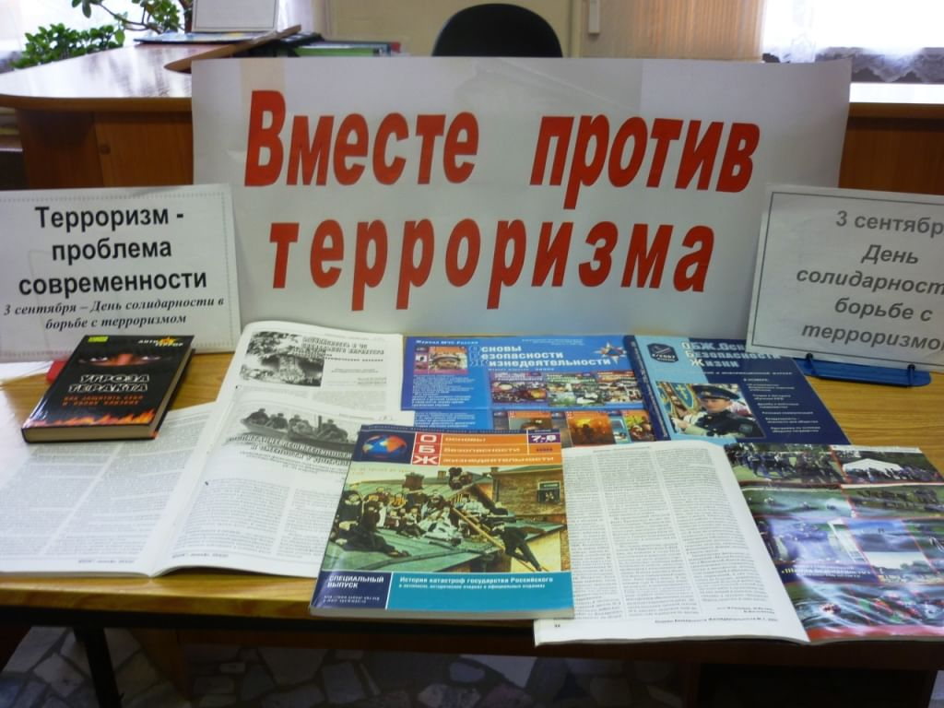



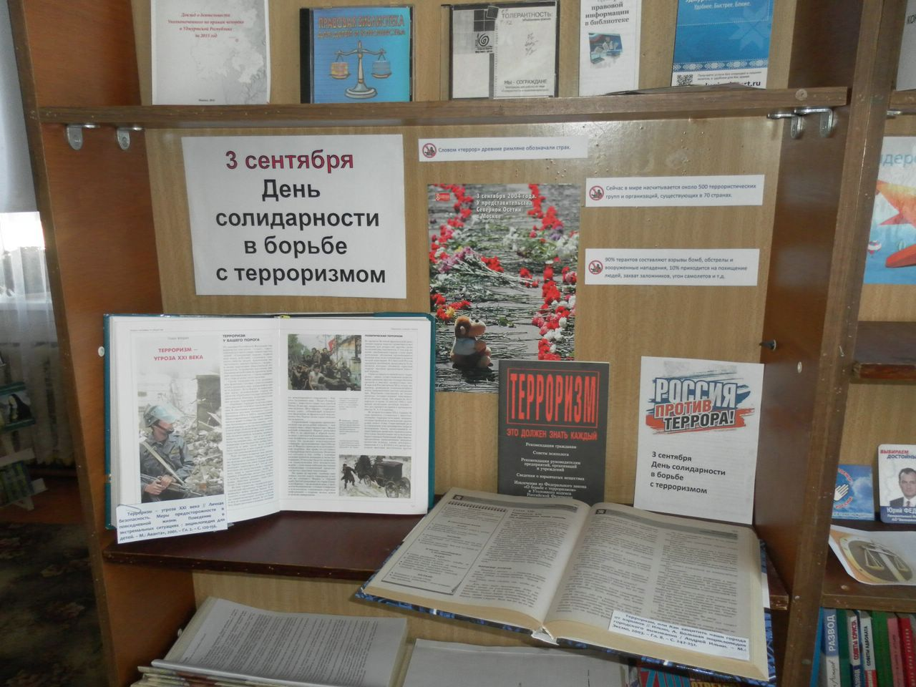

5 сентября – в школьной библиотеке была оформлена книжная выставка с биографией и произведениями А.К.Толстого, посвящённая 205-летию со дня рождения А.К.Толстого.

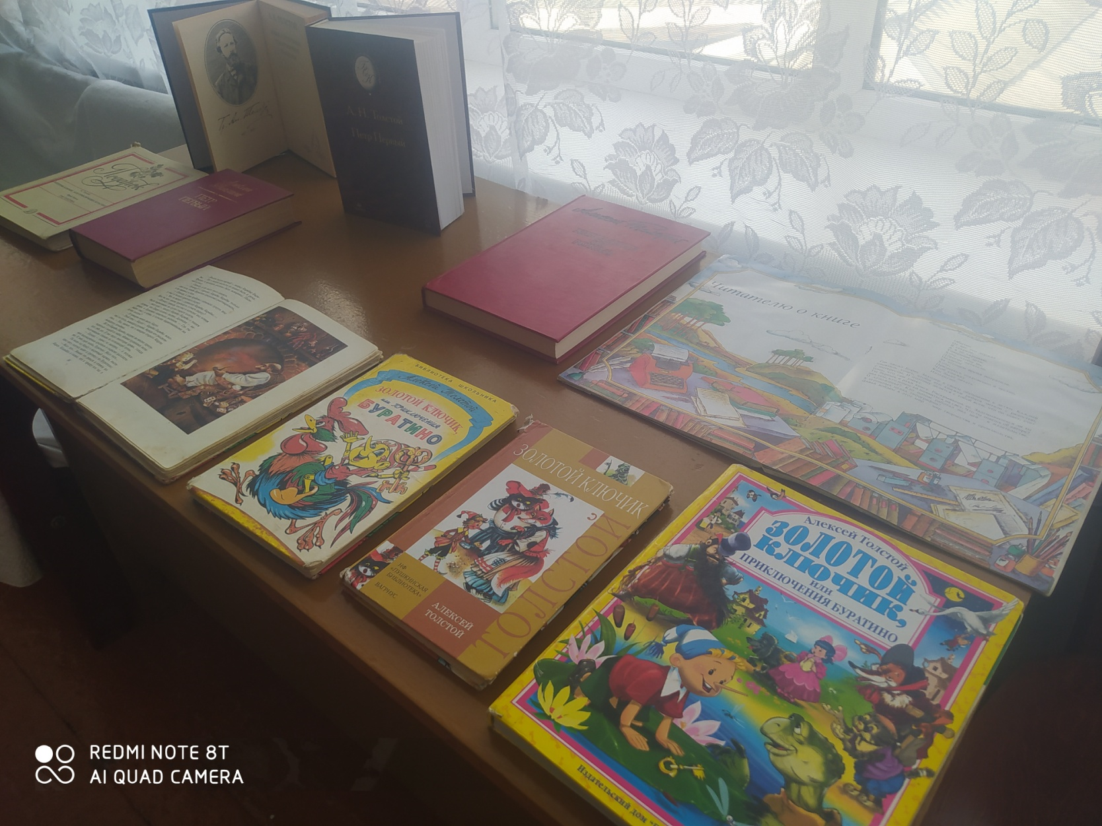

8 сентября – была организована экскурсия в школьную библиотеку ,для учащихся 1-х классовна тему : «В библиотечном царстве книжном государстве».Первоклассники познакомились с правилами обращения с книгами,как записаться и стать читателем в библиотеке.